Консультация для родителей.
«Будущее нации – в руках матерей».
Оноре де Бальзак
Грубые нарушения неврологического статуса у детей встречаются не так
часто, к тому же мимо такого новорожденного врач не пройдёт. Гораздо чаще встречаются на первом году жизни незаметные для родителей, а иногда и для специалистов, «лёгкие поражения». «Неумехи» детского сада, неуспевающие школьники как раз из разряда именно таких детей.

В настоящее время масса детей демонстрирует задержки и искажения двигательного развития. Двигательное развитие ребёнка в младенчестве должно проходить в правильной последовательности:
- рождение ребёнка (ребёнок проходит родовые пути);
- лежит на спине;
- в положении на животе поднимает голову и охватывает глазами пространство;
- поворачивается на один бок, на другой, на живот;
- ползает по-пластунски;
- поднимает руки, упирается;
- садится;
- ползает на четвереньках;
- встаёт сначала с помощью рук, потом без;
- начинает ходить сначала с помощью взрослого, а затем самостоятельно.
Если ребёнок развивается, не нарушая этой последовательности, то правильно пройденные этапы двигательного развития запускают ряд важнейших механизмов работы мозга. Конкретному определённому возрасту соответствуют определённые двигательные навыки. До периода ползанья ребёнок должен научиться не только держать голову и удерживать её в равновесии во множестве разных положений, но и переворачиваться с живота на спину и обратно, опираясь на руки.
В 2-3 месяца ребёнок в норме удерживает голову. Причём не только поднимает её в положении лёжа на животе, но и подтягивает её к своей груди, когда находиться на руках у матери. Это один из первых произвольных навыков, необходимых для начала формирования вертикальной оси тела (из лежащего в горизонтальной плоскости малыш к концу первого года жизни превратится в уверенного стоящего и ходящего).
Одновременно начинает формироваться опора на руки. В положении на животе ребёнок до 2-3 месячного возраста должен опираться на локти, а к 3-4 месяцам – и на раскрытые ладони. Этот навык необходим для освобождения рук – они понадобятся для дальнейшего движения, удержания веса тела на одной руке в период формирования переворотов, сидения и ползанья.
Далее ребёнок учится переворачиваться со спины на живот и с живота на спину и активно крутится в положении лёжа. Обычно это происходит в 4-5 месяцев. Теперь он может перемещаться в пространстве (на кровати или на полу) и наконец-то дотянуться до интересной игрушки.
Затем ребёнок начинает вертеться в положении на животе вокруг пупка. Навык нужен для формирования ползания сначала по-пластунски. А затем уже и на четвереньках. В положении на пупке малыш может одновременно поднимать руки и ноги «самолётиком». Эти навыки, приобретаемые в 5-6 месяцев, говорят о дальнейшем правильном формировании вертикальной оси тела и подготовке мышц к ползанию, сидению и прямохождению.
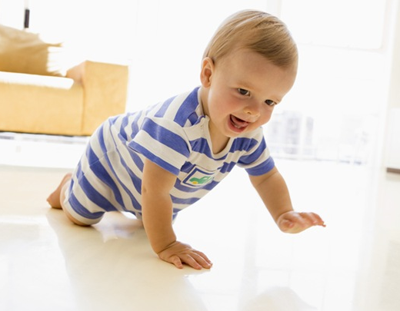
Следующий этап – раскачивание на четвереньках. Ребёнок опирается на колени и ладони, пытается начать движение, но мышцы его пока ещё плохо слушаются. Поэтому движения у ребёнка получаются только качательные или в обратном направлении – ребёнок ползает назад. Ползание необходимо как для освоения нижнего поля зрения. Так и для правильных скоординированных действий нижней и верхней половины тела, для поочерёдного включения правого и левого полушария головного мозга. До ползания площадь окружающего пола была очень мала. Она чуть увеличилась после того. Как малыш научился переворачиваться. И вот горизонт ещё более расширился, а кроме всего прочего, мир перестаёт быть плоским, он превращается в трёхмерный. У предметов появляется высота. В это же время малыш начинает произносить звуки, гулить, лепетать для того, чтобы общаться, пробуя свои способности управлять языком.
Ребёнок осваивает пространство, сначала пространство собственного тела – ползает, двигается, и не только «право-лево, верх-низ», а пространство, как ту среду, которая его окружает.
Лёжа на спине, ребёнок видит потолок и может оценивать пространство по горизонтали. Лёжа на животе и поднимая (опуская) взгляд вверх-вниз, способен оценивать пространство по вертикали. Голова теперь совершает движения изолированно от тела, а не вместе с ним.
Когда ребёнок садится, руки у него свободны, и он начинает манипулировать предметами. И далее новое освоения пространства – перевороты вокруг своей оси через постепенное вставание на четвереньки к долгожданному перемещению.
Ползание, помимо общей стимуляции моторных зон (участков коры, отвечающих за регуляцию движений), также способствует улучшению межполушарного взаимодействия – ведь оно требует движения рук и ног (правая рука – левая нога), которое регулируется противоположными полушариями. Это способствует развитию ассоциативных связей мозга, создаёт возможность для более полного раскрытия его потенциала.
Также совершенствуется зрительное восприятие – у ребёнка появляется необходимость использовать одновременно оба глаза, и он начинает сводить их вместе.
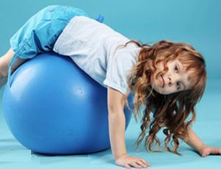
Благодаря ползанию развивается тактильная чувствительность. С помощью информации от рецепторов, которые сообщают о расположении частей тела относительно друг друга, формируются пространственные представления о собственном теле (схема тела), о соотношении внешних объектов и тела, а значит, формируется возможность обозначения этих соотношений словами, приходит понимание и употребление предлогов и слов, правильное восприятие сложных речевых конструкций – пространственно-временных, причинно-следственных. Ориентация в пространстве закладывается, прежде всего, на этапе ползания. Благодаря этому способу передвижения формируются предпосылки для освоения грамматики родного языка.
Ползание также является профилактикой проблем с чтением и письмом. Если недостаточно развита координация движений, работа каждого полушария в отдельности и межполушарное взаимодействие, у младшего школьника возможны проблемы при письме: грязь в тетради, плохой почерк. Многие дети, имеющие дислексию и дисграфию, пропустили стадию ползания.
Если ребёнок не осваивает этот важный этап физического развития, будет пропущен и важный этап развития мозга. Если развитие ребёнка происходит с искажением, пространственные связи им были освоены не в полной мере, то и восприятие пространства будет искажено.
У многих нынешних детей двигательное развитие происходит примерно следующим образом: ребёнок долго лежит на спине, не поворачивается. Затем он как-то очень быстро повернулся, сразу сел. Мало ползал на четвереньках, или ползал только назад, или не ползал вообще. Потом через очень короткое время встал. Получается, что некоторые этапы ребёнок просто не проходит, он их игнорирует.
У ребёнка при этом имеется гипертонус (повышенный тонус) или гипотонус (пониженный тонус). Мамы могут жаловаться, что ребёнок ходит на пальцах ног, не опираясь на всю стопу. Врачи часто ставят диагноз «мышечная дистония».
Зачастую мамочки радуются тому, что ребёнок рано стал вставать на ножки, а затем ходить. Или наоборот, сами стараются поторопить развитие ребёнка, ставя его на ножки и, заставляя ходить, держа под руки, или в ходунках. Они сами того не подозревают, что всё это приводит к искажению в развитии ребёнка.
Далее возникает целый ряд феноменов. Если искажается двигательная сфера – искажается и речевое развитие.
В нейропсихологии детского возраста разработан системный подход к коррекции и сопровождению психического развития ребёнка, и предпочтение отдаётся телесно-ориентированным и двигательным методам. Метод замещающего онтогенеза (МЗО) – базовая нейропсихологическая технология коррекции, профилактики и абилитации детей с разными вариантами развития.
Многие особенности развития ребёнка можно скорректировать, пройдя с ним все этапы его сенсомоторного (двигательного) развития заново, начиная с рождения:
- Дыхательные упражнения.
Дыхание представляет собой процесс, который постоянно необходим человеку, во время дыхания происходит обильное насыщение мозга кислородом. Часто ребёнок, выполняя трудное задание, перестаёт дышать на какое-то время, обделяя свой организм (и мозг в том числе) кислородом. Дыхательные упражнения успокаивают и способствуют концентрации внимания.
- Глазодвигательные упражнения.
Ребёнок к 3 годам уже должен уметь оценивать пространство на 180 по вертикали и на 180 по горизонтали и отслеживать это без поворота головы. Очень часто у детей сужены поля зрительного восприятия. Если объём зрительного восприятия сужен, ребёнок видит только то, что находится перед ним. Остальное он замечает только с помощью поворота головы и всего тела.
Имеющаяся у ребёнка фрагментарность будет не только в зрительной сфере, но, как правило, она проявится и в других сферах, например в речевой. И точно также, как ребёнок видит фрагментарно, он будет и слышать фрагментарно. Например, учитель говорит: «За высоким забором растут яблони». Ребёнок может ухватить только один какой-нибудь фрагмент, например: «растут яблони», а что было перед ним, что после – он не знает, и начинает достраивать всё что угодно и фантазировать, придумывая несущественное, то, что учитель совсем не говорил.
- Упражнения двигательного репертуара.
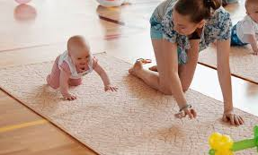
Упражнения представлены в определённом порядке и повторяют последовательно те движения, которые требуются ребёнку на первом году жизни в качестве подготовки и осуществления всех этапов двигательного развития: перевороты со спины на живот, ползание по-пластунски, сидение, хождение на четвереньках и т.д.
Отработка в процессе ползания таких понятий, как «верх-низ», «впереди-позади», «право-лево», является хорошей профилактикой нарушений письма, чтения и счёта у старших дошкольников и младших школьников.
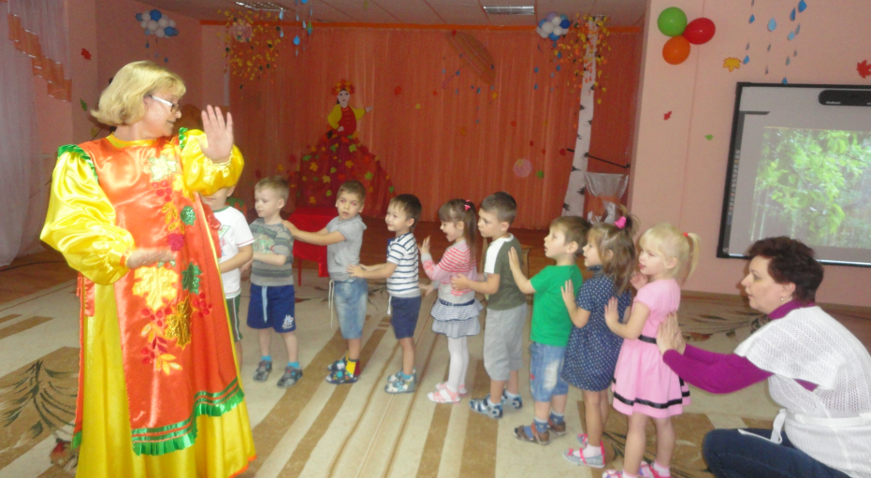
Логоритмика направлена на совершенствование речи ребёнка, овладение двигательными навыками, умение ориентироваться в окружающем мире, понимание смысла предлагаемых заданий, способность преодолевать трудности, творчески проявлять себя. Кроме того, логоритмика с использованием здоровьесберегающих технологий оказывает благотворное влияние на здоровье ребенка: в его организме происходит перестройка различных систем, например, сердечно - сосудистой, дыхательной, речедвигательной. Дети с большим удовольствием выполняют дыхательные и оздоровительные упражнения, игровой массаж и самомассаж, играют в речевые и пальчиковые игры. В ход занятия вводятся элементы психогимнастики, активной и пассивной музыкотерапии.

Спасибо за внимание!

